МИНИСТЕРСТВО ЦИФРОВОГО РАЗВИТИЯ, СВЯЗИ И МАССОВЫХ

КОММУНИКАЦИЙ РОССИЙСКОЙ ФЕДЕРАЦИИ

Ордена Трудового Красного Знамени федеральное государственное бюджетное образовательное учреждение высшего образования

**«Московский технический университет связи и информатики»**

Кафедра «корпоративные информационные системы»

**Лабораторная работа №3**

**По дисциплине**

**«CRM-системы»**

Выполнил: студент гр. БПС 2401

Рязанов Д.А.

Вариант №21

Проверил: Игнатов Данил Васильевич

Оглавление

Цель 3

ХОД РАБОТЫ 4

ВЫВОД 10

# ЦЕЛЬ

Ознакомиться с основным функционалом подсистемы «CRM».

# ХОД РАБОТЫ

1. Были создано 7 лидов с разными видами состояния

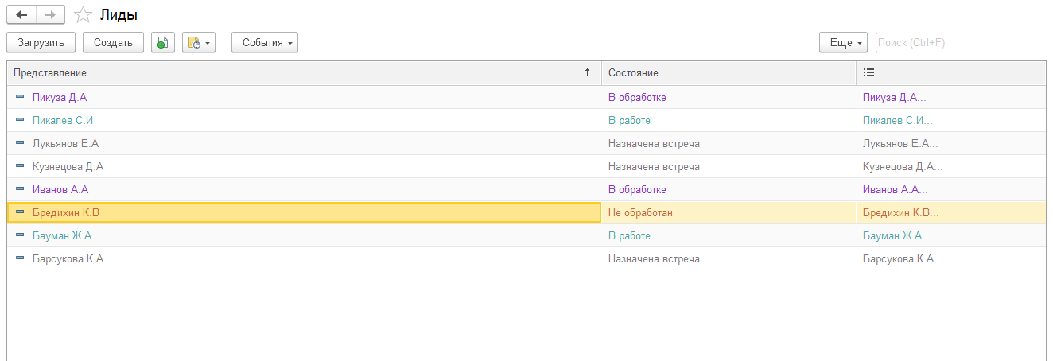

Рисунок 1 – созданные лиды

1. Для каждого из лидов было записаны события разного вида

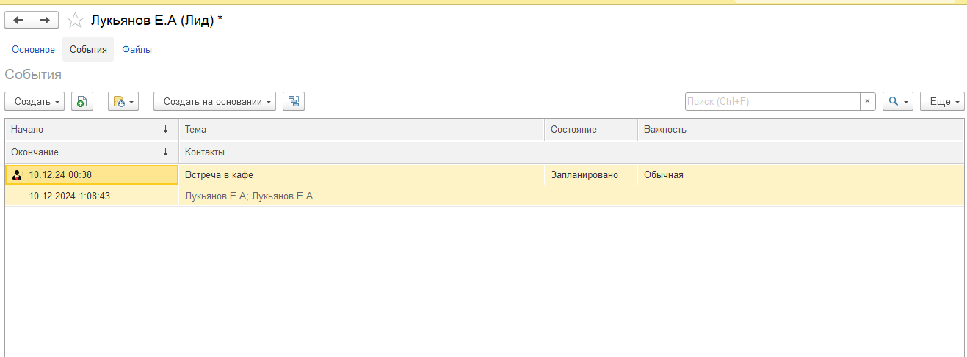

Рисунок 2 – событие личная встреча с Лукьянов E.A.

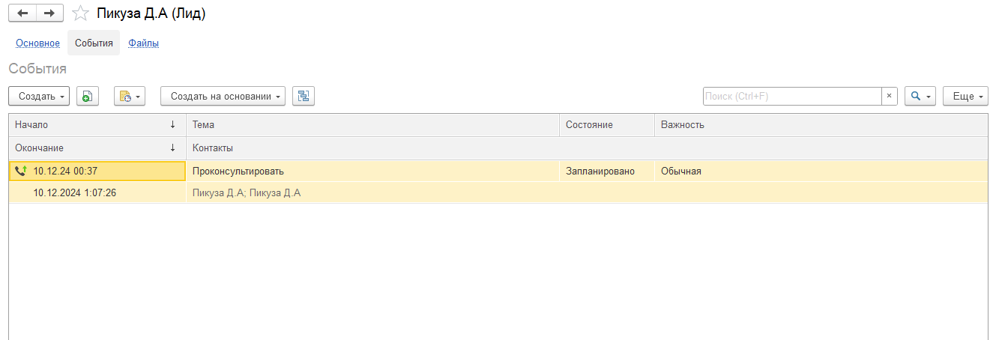

Рисунок 3 – событие звонок с Пикуза Д.А.

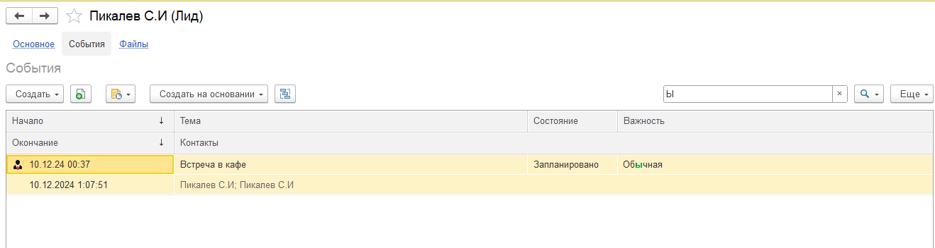

Рисунок 4 – событие личная встреча с Пикалев С.И.

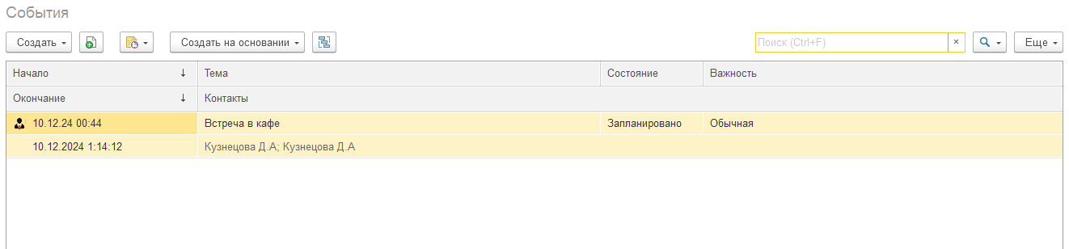

Рисунок 5 – событие личная встреча с Кузнецова Д.А.

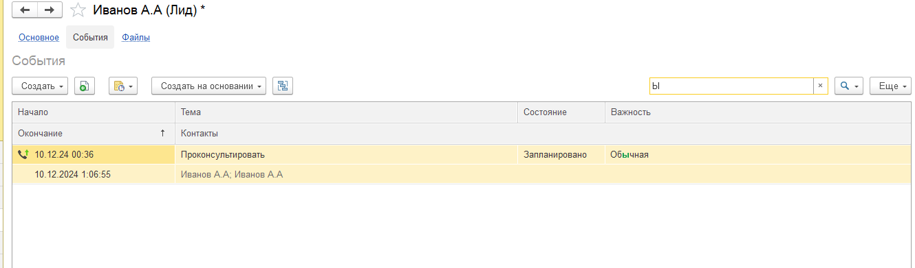

Рисунок 6 – событие звонок с Иванов А.А.

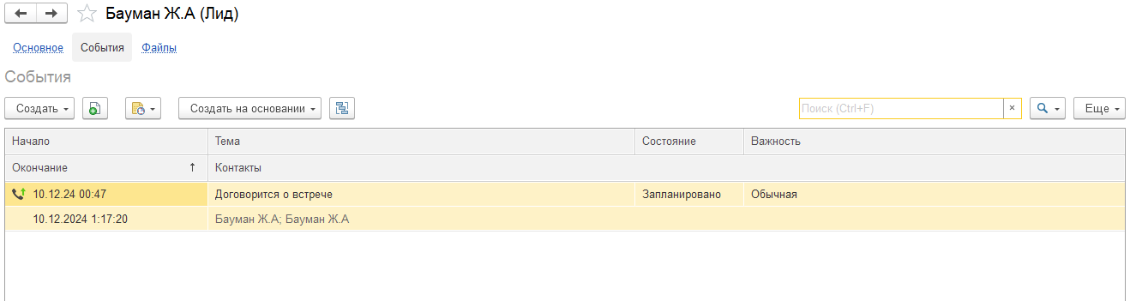

Рисунок 7 – событие звонок с Бауман Ж.А.

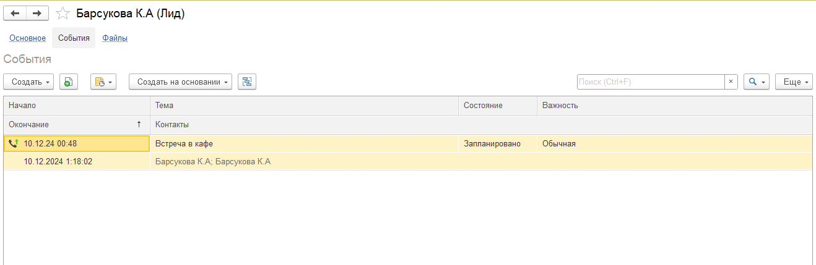

Рисунок 8 – событие звонок с Барсукова К.A

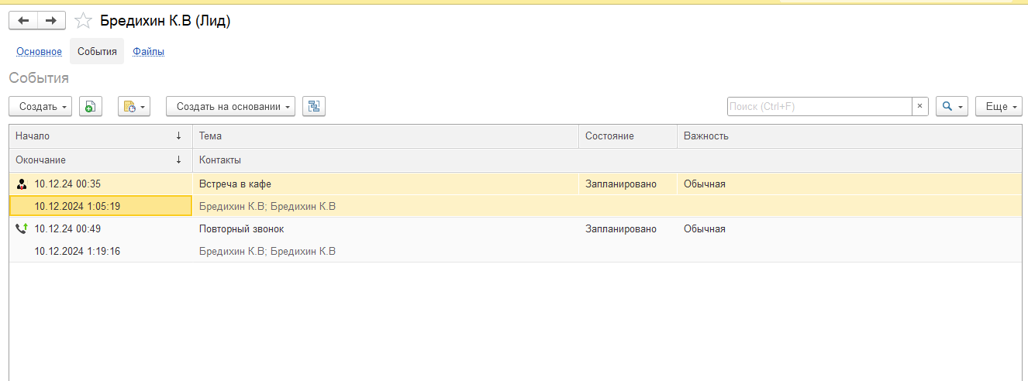

Рисунок 9 – событие повторный звонок с Бредихин К.В.

1. Был сформирован отчёт «календарь событий».

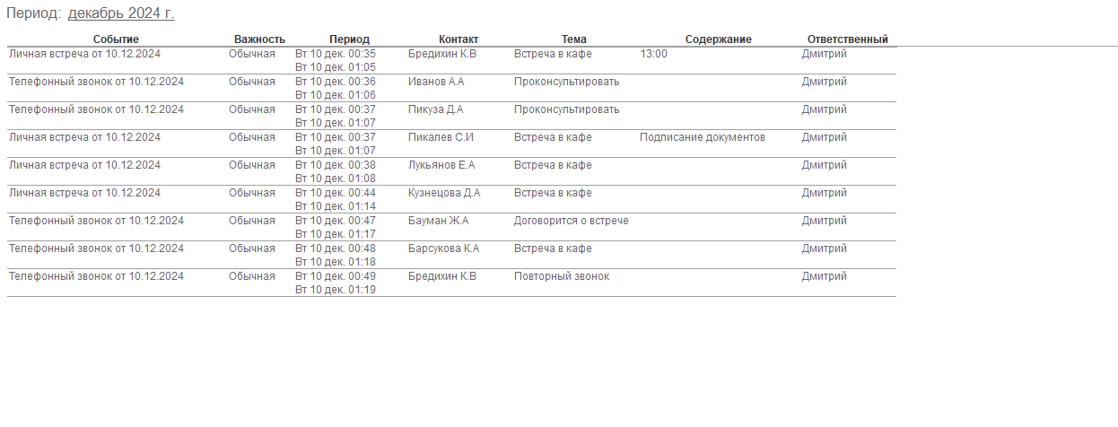

Рисунок 9 – отчёт «календарь событий»

1. Был сформирован отчёт «воронка продаж».

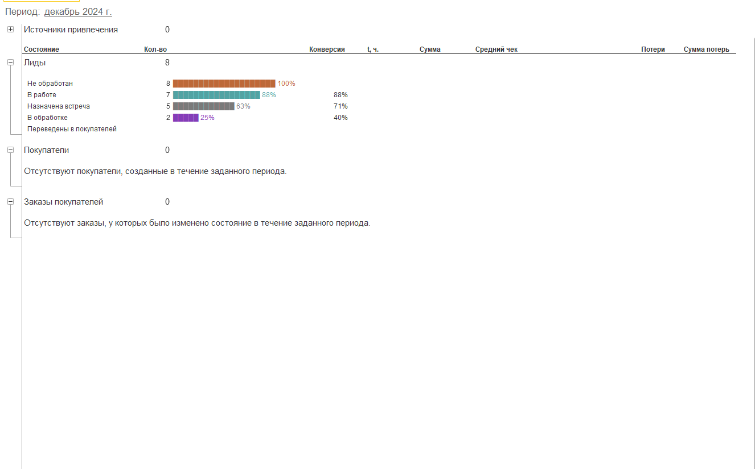

Рисунок 10 – отчёт «воронка продаж».

# ВЫВОД

В процессе работы я изучил понятие лида и его назначение. Я также ознакомился с функционалом «1С: Предприятия», который позволяет создавать лиды, присваивая каждому из них уникальные состояния и события. Кроме того, я узнал, как формировать отчёты, такие как «воронка продаж» и «календарь событий».